BUSS en la K2022:
Pionera en la digitalización, centrada en la construcción de instalaciones industriales, COMPEO es ahora aún más universal
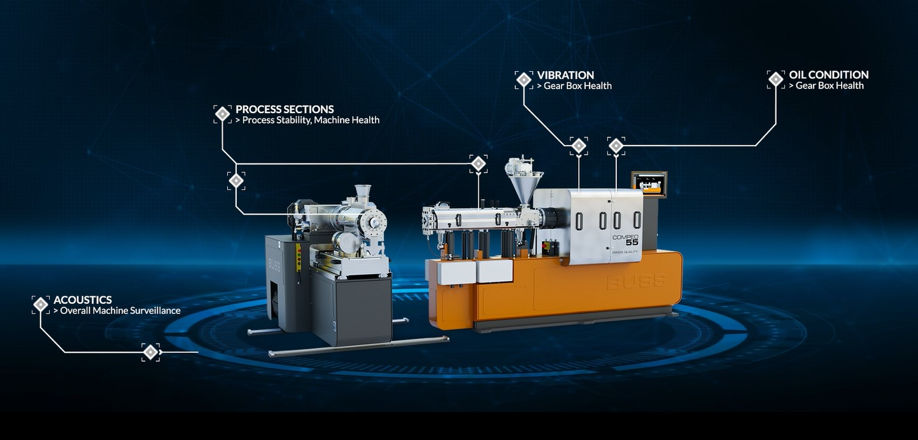
El monitoreo continuo del estado de la máquina mediante sensores y la evaluación de los datos basada en la nube son la base del nuevo servicio SenseHUB de Buss, que ayuda a los clientes a prolongar los tiempos de funcionamiento de la máquina y a evitar paradas imprevistas. © Buss
Pratteln/Suiza, en septiembre de 2022. Con motivo de la K2022, la empresa suiza Buss AG informará a los visitantes sobre las posibilidades de su proyecto de monitoreo digitalizado de máquinas, que está diseñado para prolongar la vida útil de las máquinas y proveer ciclos de producción ininterrumpidos, detectar cualquier mantenimiento requerido en una fase temprana y evitar paradas imprevistas. Además, la empresa presentará sus amplias capacidades como socio en la construcción de instalaciones industriales para todos los aspectos del compounding. Otro objetivo será complementar la serie universal de amasadoras continuas COMPEO con una versión de laboratorio.
Hacer el mantenimiento requerido planificable
El monitoreo basado en la condición, el registro continuo de parámetros que proporcionan información sobre el estado de componentes individuales y conjuntos completos de una máquina o instalación, es la base del nuevo producto de servicio SenseHUB de BUSS. Sensores que registran los datos del área de proceso o de las vibraciones, así como otros datos de medición, proporcionan información sobre el estado del sistema de fabricación en los puntos críticos de las máquinas, como amasadoras, unidades de descarga y dosificación, granulado, unidades de calentamiento y refrigeración. Una vez analizados los datos, el usuario puede consultar los resultados visualizados en el tablero SenseHUB del portal de servicios BUSS. El servicio de BUSS se encarga del monitoreo, la evaluación y la planificación de cualquier trabajo de mantenimiento o reparación necesario en consulta directa con el cliente. Además de la unidad de compounding de la amasadora continua de BUSS, el servicio SenseHUB también puede extenderse a otros componentes para proporcionar datos adicionales de los sensores para evaluar el estado de la máquina, garantizando el máximo tiempo de producción.
Centrado en sistemas completos
Si es necesario, BUSS suministrará una mayor complejidad en forma de sistemas completos para diversas aplicaciones. La empresa diseña e implementa éstos cada vez más como proveedor de sistemas a petición del cliente, en colaboración con fabricantes seleccionados. Dependiendo del alcance del proyecto, estos sistemas incluyen no sólo la dosificación, el amasado, la descarga y el granulado, sino también una variedad de otros componentes como filtros, unidades de refrigeración, sistemas de manejo de materiales, control de calidad, conceptos de sala limpia y más.
Amasadora continua aún más universal
En el corazón de todos los sistemas suministrados por Buss se encuentra una amasadora continua de la serie COMPEO, que está diseñada para mezclar cantidades considerables de aditivos de forma suave y completa en los materiales base. El concepto de máquinas modulares es tan flexible que existe una línea de compounding especialmente configurada para cada aplicación: para todos los rangos de temperatura hasta 400 °C y para todos los plásticos, desde los termoestables sensibles a la temperatura hasta los exigentes termoplásticos técnicos.
Los cinco tamaños muestran rendimientos de paso que abarcan de 100 a más de 12.000 kg/h en función de la aplicación, se complementan ahora con la nueva unidad de compounding para laboratorio COMPEO LAB, compacta y fácil de usar, con rendimientos de 50 a 100 kg/h para el desarrollo, la optimización de procesos y pequeñas producción. Ofrece todas las ventajas de las grandes amasadoras continuas COMPEO, incluida la combinación de elementos de husillo de dos, tres y cuatro palas, y permite una adaptación precisa y fiable de los parámetros del proceso a las condiciones de producción.
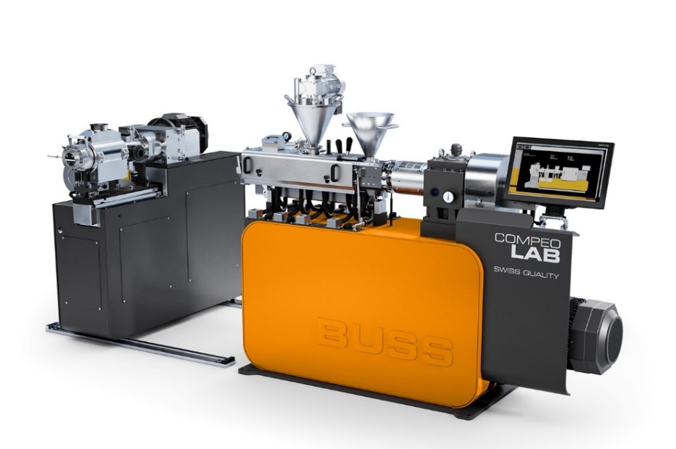
La nueva unidad de compounding COMPEO LAB con unidad de descarga desacoplada © BUSS
BUSS es un líder del mercado internacional en sistemas de compounding para aplicaciones exigentes. Como fabricante original de la tecnología de amasadora continua, la empresa ofrece soluciones de compounding únicas que establecen el estándar para aplicaciones sensibles al calor o al cizallamiento en las industrias del plástico, del aluminio, química y alimentaria. La competencia principal son las soluciones específicas para los clientes y las aplicaciones para tareas de compounding avanzadas, en línea con las altas exigencias de la tecnología de procesos y la calidad de los productos, así como con las necesidades tecnológicas del mercado en continuo crecimiento. El rendimiento y la seguridad de la inversión de los sistemas de compounding de BUSS se pueden resumir en dos palabras: Calidad suiza. Todo ello convierte a la empresa en un proveedor líder de tecnología de compounding de alta calidad.

Información más detallada:
Dr. Krischan Jeltsch
BUSS AG, Hohenrainstrasse 10, 4133 Pratteln/Suiza
Tel.: +41(0) 61/825 63 06,
Correo electrónico: krischan.jeltsch@BUSScorp.com
www.BUSScorp.com

Contacto con la redacción y ejemplares justificativos:
Dr.-Ing. Jörg Wolters
KONSENS Public Relations GmbH & Co. KG
Im Kühlen Grund 10, 64823 Gross-Umstadt/Alemania
Tel.: +49(0) 60 78/93 63-13
Correo electrónico: joerg.wolters@konsens.de
www.konsens.de
Los textos y las ilustraciones referentes a los comunicados de prensa de BUSS están a disposición para descargar en https://www.konsens.de/buss.

